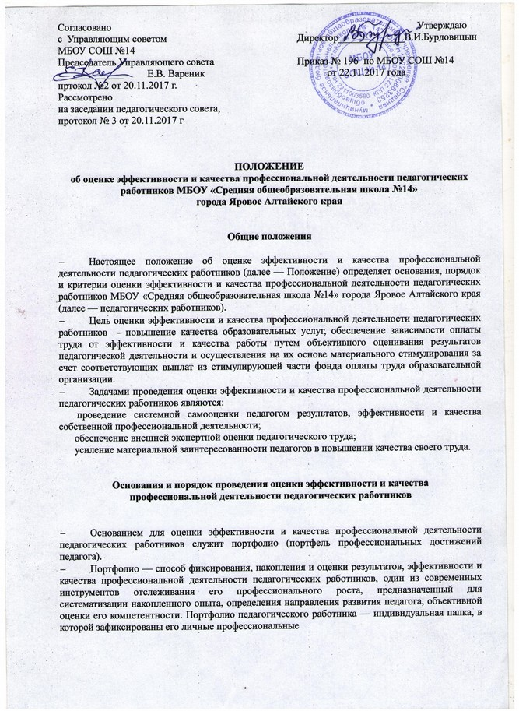

достижения в педагогической деятельности, результаты обучения, воспитания и развития его учеников, вклад педагога в развитие системы образования за определенный период времени.
  - Портфолио заполняется педагогом самостоятельно в соответствии с логикой отражения эффективности и качества профессиональной деятельности на основе критериев оценки эффективности и качества профессиональной деятельности, утвержденных локальным актом образовательной организации и содержит самооценку его труда.
  - Для проведения объективной внешней оценки эффективности и качества профессиональной деятельности педагога на основе его портфолио в образовательной организации приказом руководителя создается экспертный совет, состоящий из представителей администрации учреждений, методического совета (иного аналогичного органа образовательного учреждения), профсоюзного комитета. Решения совета принимаются на основе открытого голосования путем подсчета простого большинства голосов.
  - Председателем экспертного совета назначается заместитель руководителя образовательной организации по учебно-воспитательной (учебной) работе. Председатель экспертного совета несет ответственность за его работу, своевременное оформление документации в соответствии с требованиями делопроизводства.
  - Результаты работы экспертного совета оформляются протоколами, срок хранения которых – 5 лет. Протоколы хранятся администрацией образовательной организации.
  - В установленные приказом руководителя образовательной организации сроки (не менее чем за две недели до заседания Совета (управляющего совета) образовательной организации, на котором планируется рассмотрение вопроса о распределении стимулирующей части фонда оплаты труда) педагогические работники передают в экспертный совет собственное портфолио.
  - Экспертный совет в установленные сроки проводит на основе представленных в портфолио материалов экспертную оценку эффективности и качества профессиональной деятельности педагога в соответствии с критериями оценки за отчетный период, утвержденных положением образовательной организации.
  - Результаты экспертной оценки оформляются экспертным советом в оценочном листе эффективности и качества профессиональной деятельности педагога за отчетный период. Результаты оформляются в баллах за каждый показатель эффективности и качества и сопровождаются комментарием.
  - Оценочный лист, завершающийся итоговым баллом педагога, подписывается всеми членами экспертного совета, доводится для ознакомления под роспись педагогу.
  - На основании оценочных листов экспертный совет организации готовит заключение об эффективности и качестве профессиональной деятельности педагогов образовательной организации, содержащее таблицу результативности их труда в баллах, и передает его в установленные сроки руководителю организации для подготовки доклада на Совет (Управляющий совет) организации. Заключение подписывается председателем экспертного совета и председателем профсоюзного комитета организации.

Порядок подачи и рассмотрения апелляций на результаты оценки деятельности педагогов

  - В случае несогласия педагога с оценкой эффективности и качества его профессиональной деятельности, он вправе в трехдневной срок с момента ознакомления, подать в экспертный совет образовательной организации апелляцию.
  - Апелляция подается в письменном виде на имя председателя экспертного совета с указанием конкретных критериев и баллов, по которым возникло разногласие.
  - Апелляция не может содержать претензий к составу экспертного совета и процедуре оценки.
  - На основании поданной апелляции председатель экспертного совета в срок не позднее трех рабочих дней со дня подачи созывает для ее рассмотрения заседание экспертного совета, на которое в обязательном порядке приглашаются члены экспертного совета и педагог, подавший апелляцию.
  - В присутствии педагога, подавшего апелляцию, члены экспертного совета проводят проверку правильности оценки, по результатам которой подтверждают данную ранее оценку, либо (если таковая признана недействительной) выносят свою оценку.
  - Оценка, данная экспертным советом в ходе рассмотрения апелляции, является окончательной и утверждается решением экспертного совета.

Критерии оценки эффективности и качества
профессиональной деятельности учителя
Основные группы критериев:
Критерий (К 1): Успешность образовательной деятельности.
Критерий (К 2): Успешность внеурочной работы (проводимой за рамками функционала классного руководителя).
Критерий (К 3): Результативность научно-методической деятельности учителя.
Критерий (К 4): Результативность коммуникативной деятельности учителя.
Критерий (К 5): Работа с детьми из семей, находящихся в социально опасном положении.
Критерий (К 6): Выполнение профессиональных обязанностей.

Показатель | Индикатор |  |  | Схема расчета | Шкала оценивания индикатора
Критерий (К 1): Успешность образовательной деятельности
1.1. Качество освоения обучающимися учебных программ по 5-бальной системе по предмету |  | Доля обучающихся, получивших по предмету за период оценки «4» и «5» |  | Доля учащихся, получивших оценки «4» и «5» по итогам периода | Учитель — предметник 5 б.  Классный руководитель 5 б.-
1.2.Результативность образовательной деятельности учителя по независимой внешней оценке |  | Доля обучающихся, получивших при независимой аттестации результаты (в баллах) выше средних по городу (краю) |  | Количество обучающихся, получивших при независимой аттестации результаты (в баллах) выше средних по городу (краю) | За участие - 5 б.  За результативность - 3 б.
Критерий (К 2): Успешность внеурочной работы (проводимой за рамками функционала классного руководителя)

2.1. Вовлеченность слабоуспевающих обучающихся в дополнительную работу по предмету (индивидуальные консультации по предмету) |  | Доля обучающихся, успевающих не более, чем на оценку «Удовлетворительно» по предмету, вовлеченных в систематическую дополнительную подготовку по данному предмету  (учащиеся, имеющие заключения ПМПК) |  | Количество обучающихся, имеющих оценки «удовлетворительно» и «неудовлетворительно» и занимающихся дополнительно с учителем | Учитель-предметник - 1,5 б.  Классный руководитель – 3 б.  За учащихся, имеющих заключения ПМПК – до 3 б. (за каждого уч-ся)
2.2.Участие обучающихся во внеурочной деятельности |  | Доля, количество участников Всероссийских олимпиад |  |  | Школьный уровень:  Начальная школа - 2 б
 |  | *Участие (чел.) обучающихся в олимпиадах, конкурсах и др., разного уровня. (Организаторы: Комитет г. Яровое по образованию, Министерство образования и науки Алтайского края, АКИПКРО).  Участие (чел.) обучающихся в олимпиадах, которые дают льготы при поступлении в вузы. |  | За индивидуальное участие, за командное участие | Муниципальный уровень - 1 б.  Окружной уровень - 1,5 б.  Региональный уровень - 2 б.  Всероссийский — 3 б.
2.3.Уровень достижений обучающихся по внеучебной деятельности |  | Результативность участия школьников во Всероссийских олимпиадах |  | Наличие обучающихся – победителей или призеров предметных олимпиад | - школьных - 0,5 б.
 |  | **Результативность участия школьников в олимпиадах, конкурсах и др. |  | Наличие обучающихся – победителей или призеров предметных олимпиад, лауреатов и дипломантов конкурсов, конференций, турниров и т.п. | * Муниципальный уровень — 3 б.  Окружной уровень - 5 б.  Региональный уровень - 7 б.  Всероссийский - 10 б.  **Муниципальный уровень - 0,5 б.  Региональный уровень - 2 б.  Всероссийский уровень - 4 б  Лауреаты - 2 б.  Вошедшие в 10-ку лучших - 1,5 б.
2.4. Занятость учащихся в учреждениях дополнительного образования |  | Доля занятых (от общего количества учащихся). |  |  | 95-100% - 1б.  До 95% - 0,5 б.  До 50% - 0,25 б.
2.5. Формирование культуры здоровьесбережения (доля детей, участвующих в здоровьеформирующих мероприятиях) |  | Многодневные поездки  Однодневные поездки  Походы |  |  | До 3 б.  1,5 б.  1 б.
2.6. Организация дежурства в школе. |  |  |  |  | До 3 б.
Критерий (К 3): Результативность научно-методической деятельности учителя
3.1. Качество научно-исследовательской и методической деятельности учителя |  | Обобщение опыта на школьном уровне |  | Документальное подтверждение участия в школьных мероприятиях (методсоветы, педсоветы и др.) | 1 б.
3.2. Качество обобщения и распространения передового (в т.ч. собственного педагогического опыта) |  | Уровень, вид и периодичность проведения консультаций, мастер – классов, открытых уроков, семинаров. |  | Документальное подтверждение проведенного мероприятия, организации события | 1,5 б.
3.3. Эффективная деятельность педагога в рамках школьного округа |  | Руководство методическим объединением |  |  | Школьный уровень - 1 б.
 |  | Руководство творческой группой |  |  | 3 б.
 |  | Руководство проектной группой |  |  | 5 б.
 |  | Руководство школьным самоуправлением |  |  | 5 б.
 |  | Работа в школьном музее |  |  | 3 б.
 |  | Руководство элективным курсом, инд. консультацией |  |  | 2 б.
3.4. Осуществление общественной и общественно-профессиональной экспертизы учителем |  | Деятельность в составе экспертных групп, проверки ВПР, КПР.  Проверка итогового сочинения  Проведение и проверка школьных олимпиад |  |  | 1 б.  2 б.  2 б.
3.5 Самообразование педагога через повышение квалификации |  | Прохождение курсов повышения квалификации |  |  | От 3 б. до 5 б.
3.6 Прохождение аттестации |  |  |  |  | От 3 б. до 5 б.
Критерий (К 4): Результативность коммуникативной деятельности учителя
4.1 Уровень коммуникативной культуры при общении с обучающимися, родителями |  | Формирование благоприятных  психологических условий  образовательного  процесса. |  |  | Учитель – предметник -1 - 3 б  Классный руководитель 1 - 3 б
Критерии (К 5) Работа с детьми, находящимися в социально опасном положении.
5.1 Работа по предупреждению безнадзорности и преступлений несовершеннолетних |  | Количество семей, состоящих на учете в КДНиЗП, ПДН |  | Количество обучающихся, семей, состоящих на учете в КДНиЗП, ПДН, - учитывается снятие (постановка) с учета в связи с улучшением (ухудшением) положения; без учета вновь прибывших (выбывших) детей, семей/количество обучающихся, семей в школе, классе | 2 б. (за каждого обучающегося)
5.2 Организация внеурочной/каникулярной занятости несовершеннолетних «группы риска», находящихся в социально опасном положении |  | Количество обучающихся «группы риска», занятых во внеурочное/каникулярное время. |  | Количество обучающихся «группы риска» | 1 б.
Критерий (К 6) Выполнение профессиональных обязанностей и др.

6.1 Выполнение внутреннего трудового распорядка. |  |  | оформление журналов |  |  | 2 б.
 |  |  | сдача отчетов |  |  | 2 б.
 |  |  | сдача рабочих программ |  |  | 2 б.
 |  |  | сдача программ по воспитательной работе |  |  | 2 б.
 |  |  | сдача анализа работы |  |  | 2 б.
 |  |  | рациональное использование рабочего времени |  |  | 1,5 б.
6.2 Участие в общественной жизни школы и другое. |  |  | Профсоюзная деятельность |  |  | До 3 б.
 |  |  | Ведение школьной документации (протоколы совещаний, педсоветов, документов на льготное питание и трудоустройство). |  |  | До 3 б.
 |  |  | Работа по благоустройству школьных помещений и территорий. |  |  | До 3 б.
 |  |  | Оформление школьных стендов, выставок |  |  | До 3 б.
 |  |  | Создание имиджа школы (участие в школьных, городских, зональных, краевых мероприятиях и спортивных соревнованиях, публикации в СМИ, на сайте школы). |  |  | До 3 б.
 |  |  | Оформление и ремонт кабинета |  |  | До 3 б.
 |  |  | Сопровождение школьного автобуса |  |  | До 3 б.
 |  |  | Работа в пришкольном лагере  - директор  - организатор |  |  | До 5 б.  7 б.  7 б.
 |  |  | Пришкольный участок |  |  | До 5 б.
 |  |  | Организаторы ГИА, ЕГЭ |  |  | До 3 б.
 |  |  | Выпуск 4, 9, 11 классов |  |  | (3, 4, 5 б. соответственно)
 |  |  | За работу в 1 классе |  |  | 5 б.
 |  |  | Работа в экспертном совете  Секретарь экспертного совета |  |  | 3 б.  3 б.
 |  |  | Награждение грамотами (в отчетном году):  - школьная  - городская  - краевая  - Министерская |  |  | 2 б.  3 б.  5 б.  6 б.
 |  |  | Благодарность (с приказом по школе)  Присвоение звания «Почетный работник»  Присвоение звания «Заслуженный учитель» |  |  | 1 б.  7 б.  10 б.

